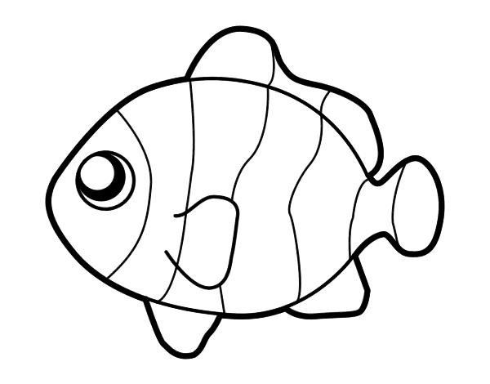
RELLENAR EL PEZ CON MATERIAL RECICLADO

COLOREAR EL PEZ CON TEMPERA
